L’énergie liée à la vitesse

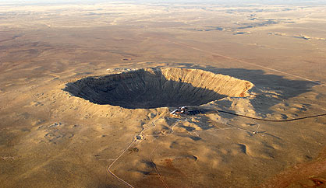Tout objet en mouvement libère de l’énergie, sous plusieurs formes. Celle directement liée à sa vitesse porte le nom d’**énergie cinétique**, notée **Ec**. Elle se mesure ou se calcule en **Joules (J)**, unité qui tire son nom de James Prescott Joule, le physicien à l’origine des premières lois de conservation de l’énergie.

1. La vitesse créé-t-elle de l’énergie ?

*Le Meteor Crater se trouve à environ 200 km de la rive Sud du Grand Canyon et à 400 km de Las Vegas. C’est le plus jeune cratère formé par une météorite. La météorite a percuté la terre il y a environ 50 000 ans ! Elle avançait à 100 000 km/h. Elle pesait 272 000 tonnes, elle était constituée de fer et de nickel. On dit que la force du choc a dû être 150 fois plus forte que l’impact de la bombe Hiroshima. Il faut dire que la météorite faisait quand même 45 m de diamètre…*

1. A ton avis, à quoi est dû l’impact créé à la surface de la Terre par la météorite ?

………………………………………………………………………………………………………………………………………………………………………………………………………………………………………………………………………………………………………………………………………………………………………………………………………………………………………………………………………………………………………………………………………………………………………………

1. Quels sont les deux paramètres de la météorite qui peuvent influencer la taille de l’impact ?

………………………………………………………………………………………………………………………………………………………………………………………………………………………………………………………………………………………………………………………………………………………………………………………………………………………………………………………………………………………………………………………………………………………………………………

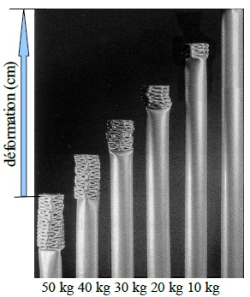

2. Etude de ces paramètres

Casadei, ingénieur chez Renault, a eu une idée pour mesurer les conséquences d’un crash : on envoie le projectile à étudier sur un tube qui se replie plus ou moins selon l’énergie cinétique du projectile. Sur la figure ci-contre, on a placé côte à côte les tubes obtenus en fonction de la masse du projectile pour une même vitesse initiale. On obtient « l'orgue de Casadei » :

1. Mesure les déformations du tube pour les cinq projectiles de masses différentes et répertorie les résultats dans un tableau.

|  |  |  |  |  |  |
| --- | --- | --- | --- | --- | --- |
|  |  |  |  |  |  |
|  |  |  |  |  |  |

1. Représente sur un graphique, l'évolution de **la longueur de la déformation, notée l** en fonction de **la masse du projectile, notée m**.
2. La longueur de la déformation est-elle proportionnelle à la masse ? Justifie.

………………………………………………………………………………………………………………………………………………………………………………………………………………………………………………………………………………………………………………………………………………………………………………………………………………………………………………………………………………………………………………………………………………………………………………

………………………………………………………………………………………………………………………………………………………………………………………………………………………………………………………………………………………………………………………………………………………………………………………………………………………………………………………………………………………………………………………………………………………………………………

Sur la figure ci-dessous on a placé côte à côte les tubes obtenus en fonction de la vitesse du projectile pour une même masse.

1. Mesure la déformation du tube et répertorie les résultats dans un tableau.

|  |  |  |  |  |  |  |  |  |  |  |
| --- | --- | --- | --- | --- | --- | --- | --- | --- | --- | --- |
|  |  |  |  |  |  |  |  |  |  |  |
|  |  |  |  |  |  |  |  |  |  |  |

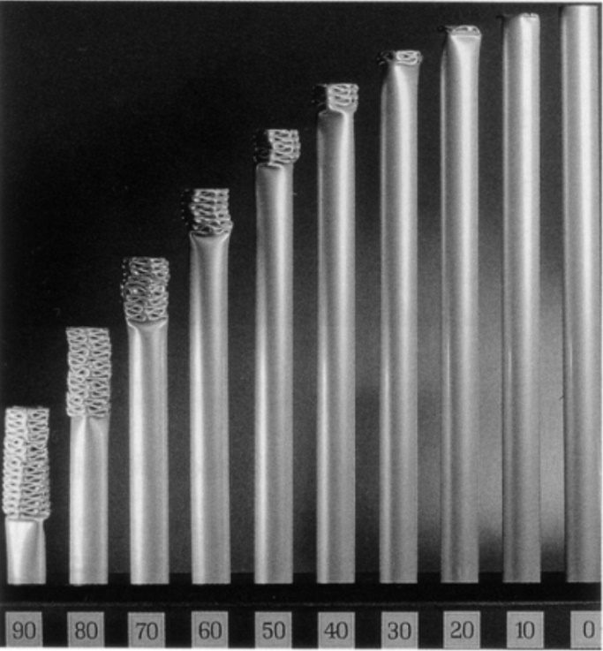

1. Représente sur un graphique l'évolution de **la longueur de la déformation**, **notée l** en fonction de **la vitesse**, **notée v**.
2. La longueur de la déformation est-elle proportionnelle à la vitesse ? Justifie.

………………………………………………………………………………………………………………………………………………………………………………………………………………………………………………………………………………………………………………………………………………………………………………………………………………………………………………………………………………………………………………………………………………………………………………

1. Quand on double la vitesse, comment évolue la déformation ?

…………………………………………………………………………………………………………………………………………………………………………………………………………………………………………………………………………………………………………………………………………………………………………………………………………………………………………………………………………………………………………………………………………………………………………………………………………………………………………………………………………………………………………………….

1. Quand on triple la vitesse, comment évolue la déformation ?

…………………………………………………………………………………………………………………………………………………………………………………………………………………………………………………………………………………………………………………………………………………………………………………………………………………………………………………………………………………………………………………………………………………………………………………………………………………………………………………………………………………………………………………………………………

1. Retrouve alors la formule permettant de calculer l’énergie cinétique Ec :

